**Ex – 03**

Bar Solomon – 314882432  
Einat Shahal – 315839431

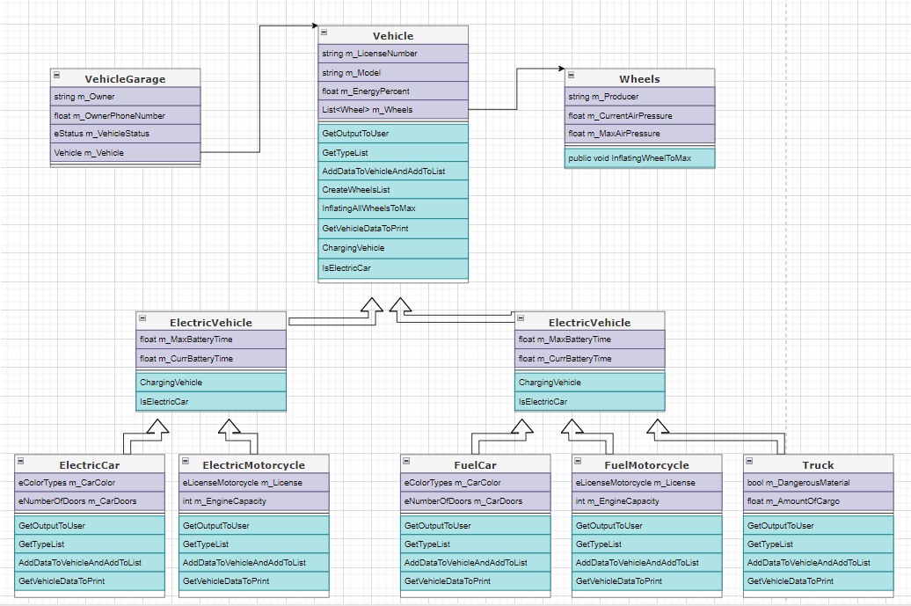

**Class \ enum**

**UI**Class Program  
מחלקה שמכילה בתוכה את הפונקציה שמפעילה את התוכנית.

Class GarageUserSystem  
מחלקה שמציגה למשתמש מידע ומתקשרת איתו.  
המחלקה יוצרת קשר עם המחלקה שמנהלת את הממשק הלוגי.

**Logic**Class ManageGarage  
מחלקה שמנהלת את הממשק הלוגי של האפליקציה.  
מחזיקה את מבנה נתונים שמכיל את כל הרכבים שנמצאים במוסך.

Class FactoryVehicle  
מחלקה שיש בה פונקציה אחת ויחידה שיוצרת רכב חדש.

Class VehicleGarage  
מחלקה שמייצגת רכב שנמצא במוסך, מחזיקה בתוכה אובייקט מסוג רכב, את פרטי הלקוח   
וסטטוס הרכב במוסך.

Class Vehicle  
מחלקה שמייצגת באופן אבסטרקטי רכב, ומכילה מתודות אבסטרקטיות שעל יורשותיה לממש.

Class Wheels  
מחלקה שמממשת גלגל יחיד, מכילה את הנתונים עליו ופעולת ניפוח גלגל.

Class ElectricVehicle  
מחלקה שמייצגת רכב חשמלי ויורשת ממחלקת רכב. היא מחזיקה משתנים רלוונטים ובין היתר מתודת הטענת רכב.

Class FuelVehicle  
מחלקה שמייצגת רכב שמונע בעזרת דלק ויורשת ממחלקת רכב. היא מחזיקה משתנים רלוונטים ובין היתר מתודת תדלוק רכב.

Class ElectricCar  
מחלקה שמייצגת מכונית חשמלית ויורשת ממחלקת רכב חשמלי.  
היא מחזיקה משתנים שרלוונטים עבור מכונית ומתודות מתאימות.

Class ElectricMotorcycle  
מחלקה שמייצגת אופנוע חשמלי ויורשת ממחלקת רכב חשמלי.  
היא מחזיקה משתנים שרלוונטים עבור אופנוע ומתודות מתאימות.

Class FuelCar  
מחלקה שמייצגת מכונית שמונעת מדלק ויורשת ממחלקת רכב שמונע מדלק.  
היא מחזיקה משתנים שרלוונטים עבור מכונית ומתודות מתאימות.

Class FuelMotorcycle  
מחלקה שמייצגת אופנוע שמונע מדלק ויורשת ממחלקת רכב שמונע מדלק.  
היא מחזיקה משתנים שרלוונטים עבור אופנוע ומתודות מתאימות.

Class Truck  
מחלקה שמייצגת משאית שמונעת מדלק ויורשת ממחלקת רכב שמונע מדלק.  
היא מחזיקה משתנים שרלוונטים עבור משאית ומתודות מתאימות.

enum eColor  
מייצגת צבעים עבור מכונית.

enum eFuel  
מייצגת סוגי דלק קיימים (משמשת את מחלקת רכב שמונע מדלק).

enum eLicenseMotorcycle  
מייצגת סוגי רישיון נהיגה עבור אופנוע.

enum eNumberOfDoors  
מייצגת את הכמויות האפשריות לדלתות של מכונית.

enum eStatus  
מייצגת את כל הסטטוסים הקיימים לרכב במוסך.